Střední škola řezbářská Tovačov



STUDENTSKÝ SEŠIT

PŘEDMĚT: MATERIÁLY

TŘÍDA: D 1

JMÉNO: ………………………………………

Přehled učiva:

- Přehled dřevin
- Vznik jehličnatých a listnatých dřevin
- Makroskopická stavba
- Části kmene
- Fyzikální vlastnosti
- Mechanické vlastnosti
- Vady dřeva
- Sortimenty
- Konstrukční desky
- Rozdělení kovů
- Železné kovy, litina, ocel
- Neželezné kovy
- Těžké kovy
- Lehké kovy
- Polotovary a výrobky z kovů

- Téma: Přehled dřevin (rozdělení)

Dřevo jako surovina vzniká poměrně dlouho. Období 100–120 let. Proto je nutné znát jednotlivé druhy a také jejich jednotlivé fyzikální a mechanické vlastnosti. Abychom jej mohli hospodárně a ekologicky využít.

- Jehličnany:
- Borovice
- Smrk
- Modřín
- Jedle
- Tis
- Cedr
- Douglaska
- Vejmutovka
- Zerav
- Jalovec
- Jinan dvoulaločný
- Cypřiš
- Sekvoj

- Listnaté:
Měkké:
- Lípa
- Topol
- Osika
- Olše
- Vrba
- Jírovec maďal
Tvrdé:
- Dub
- Akát
- Jasan
- Jilm
- Javor
- Jeřáb
- Habr
- Bříza
- Buk
- Kaštan setý - jedlý
- Platan
Ovocné:
Hrušeň
    - Ořešák
    - Třešeň
    - Jabloň
    - Švestka

- Téma: Vznik jehličnatých a listnatých dřevin
JEHLIČNATÉ:
- Stromy jsou obecně největší živé organismy rostlinné říše – nejstarší až 4700 let. Vyvíjejí se jako malé semenáčky.
- Jehličnaté jsou nejstarší semenné rostliny, které přetrvaly dodnes.
- K rozmnožování jsou důležité 2 typy šišek:
  - Samčí – méně nápadné, většinou v paždí větví.
  - Samičí – většího vzrůstu a většinou na vrcholných výhonech.
- Pyl obsažený v samčích šiškách je větrem přenesen do samičí šišky, kde dojde ke spojení s jejími buňkami a vznikne zárodek semínka, semínko se v šišce dozrává a jakmile dozraje, šiška se otáčí směrem dolů, otevírá se a semena vypadnou, některé šišky se rozpadnou (jedle), těmto rostlinám říkáme nahosemenné.

LISTNATÉ:
- Patří do vývojově nejvyšší skupiny rostlin tzv. dvouděložných kvetoucích.
- Pro rozmnožování mají jedinečný útvar charakteristický pouze pro ně – květ, ten je daleko praktičtější než samčí a samičí šišky, protože květ obsahuje jak pyl, tak i samičí buňky, a ke spojení dojde opylením nebo větrem (větrosnubně) nebo samosprašně (krytosemenné rostliny).

Rozdělení listnatých dřevin podle pórovitosti:

- Kruhovitě pórovité – mají viditelné cévy – póry, které kopírují letokruhy, na příčném řezu je vidíme jako drobné tečky, na podélných řezech jako kratší nebo delší rýhy.
Typy: dub, jasan, jilm, akát, kaštan koňský a moruše
- Polokruhovitě pórovité – méně zřetelné než kruhovitě pórovité, patří sem třešeň a ořešák
- Roztroušeně pórovité – ostatní listnaté
Cizokrajné:

Listnaté:
- Mahagon: kolem 80 druhů, hnědočervená dřevina – dýhy, repliky starožitného nábytku.
- Palisandr: tmavohnědé dřevo s černou kresbou – hudební nástroje.
- Meranti: jádro světle žlutohnědé – nábytek, podlahy, lodě, překližky.
- Teak: žlutá běl a zlatohnědé jádro – trvanlivé, nábytek, lodě, dveře, zahradní nábytek.
- Eben: čistě černé dřevo – hudební nástroje, sochy inkrustace.
- Ořech kavkazský: Tmavošedohnědé dřevo s výraznou kresbou na tangenciálním řezu – dýhy, pažby, klavíry – piana.
- Ovangol: Tmavohnědé dřevo se žlutavým náběhem – dýhy, podlahy, soustružení, obklady.
- Grenadillové dříví: Skupina tmavých až černých dřev s bílou bělí – hudební nástroje, dýmky.
Jehličnaté:
- Sekvoj: Dřevo nevýrazně červenohnědé, rovno vláknité. Velké sekvoje 60–120 m s průměrem 6 m – obklady, dveře, okna, nádrže.
- Cedr: Pryskyřičná velmi silná cedrová vůně. Světlehnědá barva s výraznými letokruhy – nábytek, mostní konstrukce, dýhy.

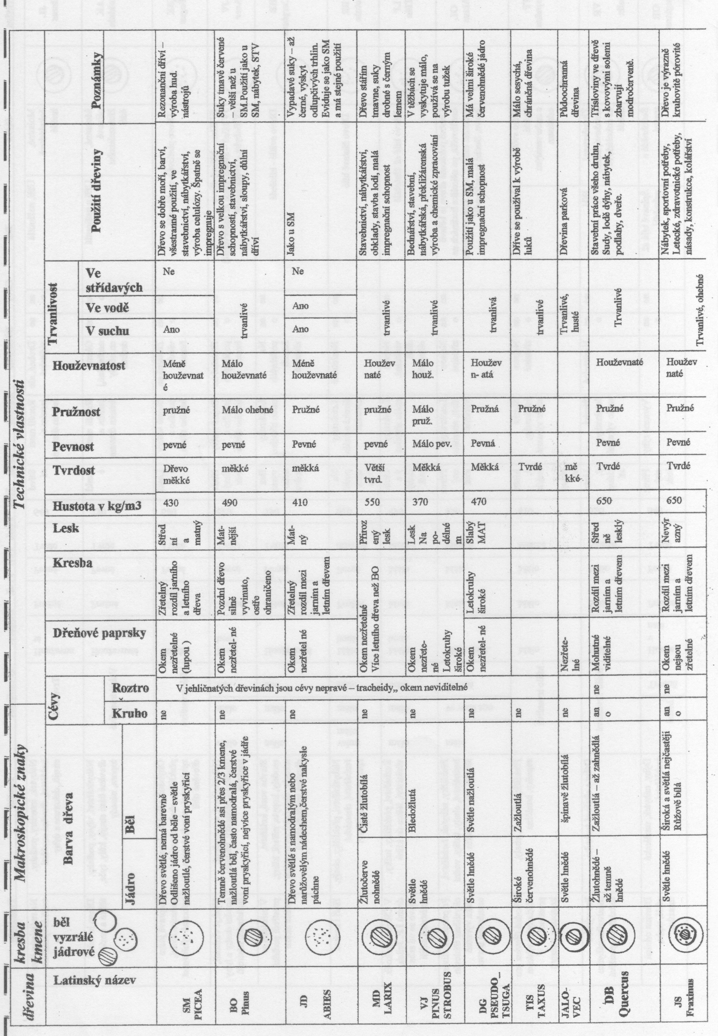

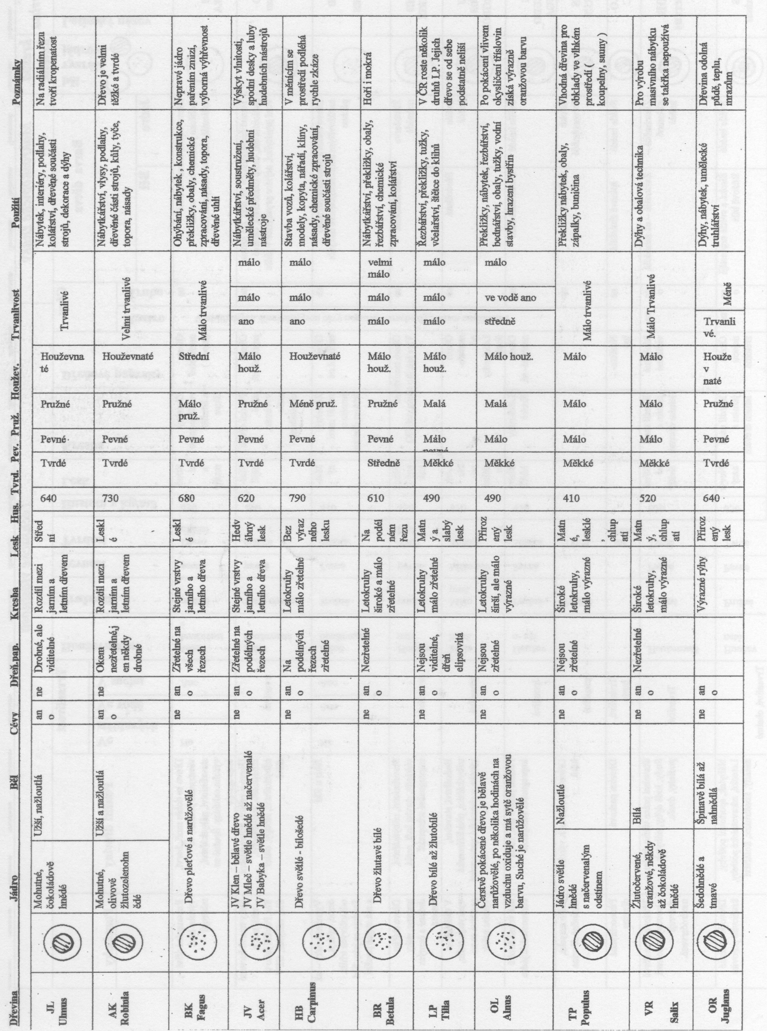

- Téma: Makroskopická stavba dřeva
Je taková stavba, kterou pozorujeme pouhým okem nebo pomocí lupy. Makro stavbu pozorujeme na třech základních řezech:

- Příčný řez b) Radiální řez c) Tangenciální řez

- Příčný řez (transverzální) – řez je veden kolmo k ose kmene (dřeni) – napříč dřevních vláken.

- Podélný radiální řez – poloměrový

- Podélný tangenciální řez – fládrový, tečnový

- Téma: Části kmene

- Dřeň – nejstarší část kmene důležitá v prvním roce růstu, protože vyživuje celý semenáček, postupně dřeň odumírá a z živých buněk je tvořena cca 10 let, dřeň má různé tvary podle typu dřeviny, velikost dřeně je od 2–5 mm.

Má úplně odlišné mechanické vlastnosti než okolní dřevo, tudíž je brána jako vada a při zpracování se musí vymanipulovat, směrem ke koruně se dřeň mírně rozšiřuje a těsně před ní nečekaně opět zužuje.

- Dřeňová korunka: první nárůst dřevní hmoty kolem dřeně, který se skládá z cévních svazků – ty přebírají vedení veškerých živin a vody v transpiračním procesu.

- Jarní dřevo: narůstá v období vegetace na jaře, kdy je v půdě dostatek živin a vody po období tzv. vegetačního klidu. Jarní dřevo je výrazně světlejší, měkčí, širší než letní a je převážně tvořeno jarními vodivými cévami.

- Letní dřevo: k nárůstu dochází ve vegetačním období – léto, v půdě je méně vody, z toho důvodu je letokruh velmi úzký, tvrdší, tmavší, plnící převážně mechanickou funkci, dohromady s jarním dřevem tvoří tzv. letokruh.

- Jádro: je dřevo kolem dřeně, která je barevně výrazně odlišena od okolního dřeva, je složeno převážně z neživých buněk, na pohled výrazně sušší, je také tvrdší a zároveň křehčí.

- Běl: část dřeva kolem jádra je na pohled výrazně vlhčí, měkčí, méně trvanlivé, tvořeno z živých buněk.

- Kambium: část dřeva, které je tvořeno dělivým pletivem se schopností samostatného dělení, a to 10× rychleji směrem do dřevní hmoty než do kůry.

- Lýko: vede produkty fotosyntézy z koruny do kořenů.

- Zelená kůra (feloderm): soubor ochranných pletiv, která zabraňují vysychání vnitřních částí a také chrání strom před vnějšími vlivy.

- Borka: vnější vrásčitá popraskaná část kůry, dle druhu stromu více či méně šupinatá – plní mechanickou funkci – oděry, vnější poškození.

Vyzrálé dřevo: není-li dřevo v místě, kde se vyskytuje jádro barevně odlišeno od okolního dřeva, ale je na pohled výrazně sušší než okolní dřevo, hovoříme o tzv. vyzrálém dřevě – vlastnosti jako u jádra.

Dřeňové paprsky: tvořeny parenchymatickými buňkami, které plní dvojí funkci ve směru vertikálním – vodící funkce – vede živiny, ve směru horizontálním – zásobní funkce

Cévy:

- Pravé – cévy – tracheje:
  - Pouze listnáče – uspořádané do kruhu – kruhovitě pórovité (DB, JS, JL, AK, KŠ, moruše).
  - Nepravidelně uspořádané – roztroušeně pórovité.
- Nepravé – cévice – tracheidy:
  - Jehličnaté + málo u listnatých
  - Rozdělují se podle výskytu ve dřevě na cévy jarní – funkce těchto cév je vodivá, cévy letní – výskyt v letním dřevě, funkce mechanická.
Dřeňové skvrny: geneticky se vyskytují u olše a břízy, kde se vyskytují na rozhraní letokruhů, můžou se také vyskytovat u jiných stromů, ale jako následek zacelených požerků po dřevokazném hmyzu.

Smolník: dutina na rozhraní letokruhu vyplněná pryskyřicí (pryskyřice – ochranné pletivo u jehličnatých stromů).

Prosmolení: část dřeva abnormálně prosyceného pryskyřicí – estetická vada a špatná přilnavost následné povrchové úpravy.

- Téma: Fyzikální vlastnosti dřeva

Rozdělujeme je do 2 základních skupin:
- Vnější fyzikální vlastnosti
- Vnitřní fyzikální vlastnosti

- Vnější fyzikální vlastnosti:

- Barva – je ovlivněna polohou a podnebím, druhem stromu a stářím. Obecně platí, že dřeviny našeho pásma jsou světlejší než dřeviny na jihu a v tropech. Dřevo bez povrchové úpravy vlivem UV záření časem tmavne a také na vzduchu oxiduje. Barvu můžeme posuzovat pomocí katalogu nebo kolorimetru, dá se také upravit následnou povrchovou úpravou (pro posuzování druhu dřeviny je barva pouze orientační).
- Vůně – nejvíce voní čerstvě pokácené dřevo – časem se vůně ztrácí. Vůni ve dřevě způsobují vonné silice, éterické oleje, pryskyřice a třísloviny, pro zpracování a výrobu není vůně důležitá, pouze u výroby potravinářských obalů (pro posuzování druhu dřeviny je vůně pouze orientační).
- Lesk – máme dřeviny s přirozeným leskem jako je dub, platan, javor, ale i buk, bříza a dřeviny bez lesku, jako je habr, eben a většina ovocných dřevin. Nejvyšší lesk je patrný na radiálním řezu, lesk lze upravit následnými laky 1–5:
    - 1 – vysoký lesk
    - 2 – lesk
    - 3 – pololesk
    - 4 – polomat
    - 5 – mat
(Pro posuzování druhu dřeviny pouze orientační)
- Textura – pozorujeme ji na jednotlivých řezech (radiální, tangenciální, příčný). Pozorujeme postavení letokruhů, podíl jádra a běle, dřeňové paprsky, skvrny, cévy, různé vady apod. Pro posuzování druhu dřeviny je textura nejdůležitější.

- Vnitřní fyzikální vlastnosti:

- Vztah dřeva k vodě a vlhkosti – dřevo obsahuje 3 základní typy vod:
- Voda volná (kapilární) – je v kapalném skupenství, obsažena ve dřevě od 30–100 % v buněčných dutinách, nezpůsobuje objemové změny, pouze váhové (hmotnost).
- Voda vázaná (hygroskopická) – obsažena v buněčných stěnách, ve dřevě je obsažena od 0–30 % – způsobuje objemové změny.
- Voda chemicky vázaná – ve dřevě obsažena v jednotlivých chemických prvcích a je odstranitelná pouze spálením nebo jinou chemickou reakcí.

Pohyb vody ve dřevě:

Jako první ze dřeva odchází voda volná, nejrychleji čelní plochou, poté se uvolňuje voda vázaná.

Směry sesychání v %:
- Podélný 0,1–0,6 %
- Radiální 4–7 %
- Tangenciální 8–12 %
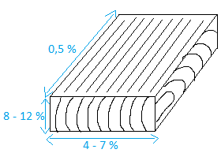
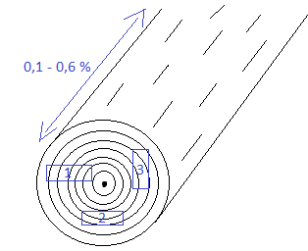
- Radiální 4–7 %
- Podélný 0,1–0,6 %
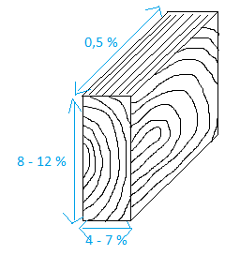
- Tangenciální 4–7 %

Pojmy:
- BNV
- Vlhkostní spád
- Stav vlhkostní rovnováhy
- Absorpce
- Desorpce
- Hydroskopicita
- Hygroskopicita
- Rovnovážná vlhkost
- Hystereze
- Bobtnání
- Sesychání
- Borcení
- Kornatění
- Navlhavost
- Nasákavost
- Ustrnutí
- Voda volná
- Voda vázaná
- Voda chemicky vázaná

1 až 19 DÚ – vypiš z učebnice jednotlivé pojmy.

- Vztah dřeva k hmotnosti:
- Měrná: měříme ji při absolutně suchém stavu 0 %, je to hmotnost pouze čisté dřevní hmoty bez vzduchových mezer a pórů, proto je tato hmotnost téměř stejná pro všechny dřeviny a činí 1,54 g×cm⁻³
- Objemová: měříme ji buď při absolutně suchém stavu, nebo při určité vlhkosti vzhledem k tomu, že vzorky měříme tak, jak jsou rostlé i s mezerami vzduchu a póry, tyto hodnoty se podle typu dřeviny liší:
ƍ₀ = $\frac{M_{0}}{V_{0}}$ kg/m³
ƍ _{w} = $\frac{M_{w}}{V_{w}}$ kg/m³
ƍ_{0, w} – objemová hmotnost suchého, mokrého
M_{0, w} – hmotnost suchého, mokrého
V_{0, w} – objem suchého, mokrého

- Vztah dřeva k elektřině:
- Je přímo závislý na vlhkosti dřeva, s rostoucí vlhkostí klesá odpor a dřevo se stává polovodičem, izolantem a opačně.
- Elektřina lépe vede po vláknech než napříč.
- Této vlastnosti se využívá např. při měření dřeva pomocí odporových vlhkoměrů.

- Vztah dřeva k teplu:
- Vztah podobný jako k elektřině závisí na vlhkosti.
- Tato vlhkost určuje schopnost dřeva vést teplo.

- Vztah dřeva ke zvuku:
- Dřevo zvuk pohlcuje minimálně, záleží na jeho povrchu – čím hladší plocha je, tím více zvuku se odrazí zpět. Chceme-li snížit hladinu hluku, musíme zvuk o něco rozbít (akustická pěna, překládané obklady apod.). Vlastnosti zvuku se také využívá u tzv. rezonančního dříví (picea – smrk, acer – javor), které musí mít rovná hustá vlákna, je bez závad a má vlastnost, že zesiluje zvuk bez jakéhokoliv zkreslení – hudební nástroje.

- Vztah dřeva k záření:
- Infračervené záření: využíváme záření o určité vlnové délce, které zahřívá až při dopadu na předmět. Využívá se při vytvrzování nátěrových hmot.
- Ultrafialové záření (UV): využívá se k prosvětlování tenkých materiálů do tloušťky 3 mm – dýhy, hledání skrytých vad.
- Rentgenové záření (RTG): zjišťování skrytých vad do tloušťky 50 mm.
- Radioaktivní záření: na dřevo působí tak, že mění jeho chemickou stavbu, dřevo se stává křehčí a je cítit po přepáleném oleji.

- Vztah dřeva k propustnosti plynů:
- Pohlcování dřeva – využívá se při dezinfekci dřeva čpavkem.
- Propustnost plynů – zjišťování těsnosti nádob.

- Téma: Mechanické vlastnosti dřeva
Abychom využili dřevo jako materiál co nejlépe z hlediska jednotlivých typů konstrukcí a využitelnosti, je zapotřebí znát jednotlivé mechanické vlastnosti.

Základní pojmy mechanických vlastností:

- Pevnost – schopnost materiálů klást odpor proti působení vnějších sil.
- Deformace – změna rozměrů a tvarů působením vnějších sil.
- Napětí – vzniká působením sil na plochu.

Mechanické vlastnosti:

- Statická pevnost

- Pevnost v tahu – rozlišujeme pevnost podél a napříč vláken.

Pevnost se zkouší až do meze pevnosti, tato vlastnost se využívá pro výrobu různých ojí, nosníků apod.

- Pevnost v tlaku:
- Je hodnota pro odpor dřeva proti stlačení.
- Pevnost v tlaku rozlišujeme příčnou a podélnou.

Příčně k vláknům Paralelně k vláknům

- Pevnost ve vzpěru
- Vyskytuje se u tlakem namáhaných tenkých stavebních dílů.
- Využívá se na stavební konstrukce atd.

- Pevnost ve smyku:
- Odpor proti vnější síle, která se snaží posunout jednu část materiálu oproti jiné na ploše. U dřeva rozlišujeme pevnost ve smyku ve směru vláken a kolmo k vláknům.
- Využívá se na střešní konstrukce, visuté balkony apod.

Namáhání ve Namáhání ve střihu

- Pevnost v krutu – odpor dřeva proti ukroucení okolo podélné osy vláken závisí na druhu, hustotě a vlhkosti.

Využívá se pro listy vrtulí, mlýnské kolo hřídele a vykružování.

- Pevnost v ohybu – je kombinace tlaku a tahu, toto namáhání je u dřevěných konstrukcí velmi rozšířené, pevnost dřeva v ohybu je tím větší, čím větší je hustota a čím menší je vlhkost dřeva.

Vyskytuje se například u polic, stolových desek, sedáků, krovů apod.

- Dynamická pevnost

- Rázová pevnost – pevnost důležitá při výrobě sportovních potřeb, nářadí do tělocvičen apod.

A – vysoce houževnaté
B – středně houževnaté
C – křehké

- Na únavu – vykazuje materiál, je-li trvale staticky namáhán, rozdělujeme ji na:
- Trvalou statickou – působí stejnou hodnotou (police).
- Trvalou kmitavou – síla se mění (železniční pražce).

- Štípatelnost – odpor, který klade dřevo proti rozdělení (po vláknech).

- Tvrdost:
- Brinell
- Tvrdé 1000 N
- Střední 500 N
- Měkké 100 N
- Průměr 10 mm

- Janka
- Průměr 11,284 mm

- Pevnost při vytahování zaražených předmětů – je schopnost materiálu udržet cizí předměty, závisí na vlhkosti, objemové hmotnosti, směru vláken a kvalitě předmětů.

- Plastičnost – je to schopnost materiálu přijmout účinkem síly nový tvar a ten si uchovat, je opačnou vlastností pružnosti, je to důležitá vlastnost užívána při ohýbání, závisí na směru vláken, vlhkosti, teplotě, anatomické stavbě a chemické stavbě.

- Téma: Vady dřeva

- Suky
- Trhliny
- Vady struktury dřeva
- Vady vzniklé
- houbami
- hmyzem
- rostlinami
- při výrobě

    - SUKY
Suk je základ živých, nebo pozůstatek odumřelých větví, je obrostlý dřevem, jehož vlákna jsou kvůli němu vychýlená. Tato oblast s vychýlenými vlákny se označuje jako závitek nebo závitková zóna. Závitek je možné řadit mezi vady struktury dřeva. Jde o zcela přirozenou a nezbytnou vadu. Strom bez větví by nebyl stromem. Suky mají vlastní letokruhy a jsou zpravidla tvrdší než okolní dřevo, bývají barevně odlišené (obvykle tmavší). Negativně ovlivňují mechanické a fyzikální vlastnosti dřeva a ztěžují opracování, zejména ruční – při práci s dlátem či hoblíkem.
- Podle rozměrů
- velké nad 40 mm
- střední 15 – 40 mm
- malé do 15 mm
- Podle tvaru
- okrouhlé
- podlouhlé
- přeslenovité
- Podle stupně srůstu a
a místa výskytu v kmeni
Zarostlé (vnitřní)
Částečně zarostlý
( zarostlý )
Vnější
( živá větev )
D) Podle stupně srůstu s okolním dřevem
- srostlé
- částečně srostlé
- nesrostlé
- Podle zdraví suku
- zdravé
- rohovité
- nahnilé
- rozpadavé
- Podle uspořádání
- jednotlivé
- seskupené
- Podle umístění na
deskovém řezivu
- plošné
- boční
- hranové
- pronikající
- Plošný okrouhlý, b) plošný oválný
- Hranový oválný, d) hranový podlouhlý
e) pronikající, f) čelní pronikající

    - Trhliny
Trhliny jsou násilně od sebe oddělené vrstvy dřevních vláken. Jde o porušení celistvosti dřeva, a tudíž o závažnou vadu, která výrazně snižuje pevnost, ohýbatelnost a další vlastnosti dřeva a tím i možnosti jeho využití. Podle doby vzniku rozlišujeme trhliny vzniklé v rostoucím stromě, nebo v pokáceném a zpracovávaném dřevě. Zařazení trhlin mezi vady vzniklé během růstu tedy není přesné, rozhodl jsem se tak hlavně kvůli přehlednosti.
- Středové
a) jednoduchá
b) lomená
c) křížová
- Trhliny odlupčivé
(tangenciální)
d) oblouková
e) kruhová
- Trhliny mrazové
(radiální)
D) Trhliny výsušné
a) čelní
b) jednostranná
c) oboustranná
d+e) odlupčivé

    - Vady tvaru kmene

- Křivost je nejčastější vadou kmene můžeme se sni setkat u všech dřevin. Projevuje se zkřivením kmene po délce. Pokud zkřivení směřuje na jednu stranu, jedná se o křivost jednosměrnou, směřuje-li na obě strany jedná se o křivost vícesměnnou.

- Sbíhavost se vyskytuje ve větší nebo menší míře u všech dřevin a projevuje se postupným zmenšováním průměru kmene od oddenku k vrcholu.
Stromy rostoucí jednotlivě nebo v řídkém porostu mají kmeny velmi sbíhavé. Sbíhavost je závislá i na složení půdy, snižuje výtěžnost řeziva a kvalitu dřeva.

- Boulovitost jsou oválné nebo kulaté výrůstky na kmeni. Nádory vznikají rozrůstáním pletiv způsobeným podrážděním nebo poškozením kmene mechanickými prostředky, činnosti dřevokazných hub nebo působením mrazu. Dřevo s nádory není vhodné pro konstrukční matriály, ale pro jeho hezkou texturu ho lze použít k výrobě uměleckých předmětů a dekoračních materiálů.

- Zbytnění oddenku je výrazné rozšíření průměru a objemu kmene v jeho oddenkové (spodní) části. Může se vyskytnout u všech druhů dřevin. Je způsobeno zvýšenou činností kambia v reakci na nepříznivé podmínky stanoviště (svah, kamenitá půda, převládající směr větru).

- Kořenové náběhy tvoří vnější prohloubeniny podél kmene v oddenkové části, která má v tomto případě na příčném průřezu hvězdicovitý tvar. Tato vada snižuje výtěžnost řeziva a je příčinou tvorby umělé točivosti.

- Vydličnatost vzniká jako následek poškození primární větve, která má vytvářet kmen. V horní části kmene jsou uvnitř dvě dřeně.

- Excentrická dřeň doprovází zploštění tvaru kmene (viz vady tvaru kmene, kde jsou popsány důvody vzniku a další údaje). Jedná se o výrazné odchýlení dřeně od geometrického středu na příčném řezu dřevem, s čímž souvisí také různá šířka letokruhů.

    - Vady struktury dřeva

- Dřeň, dvojitá dřeň je stření část kmene složená z parenchymatických buněk. Je přirozenou součástí kmene. Kolem dřeně jsou letokruhy s menším podílem letního dřeva. Tato část více sesychá, má menší pevnost, proto je příčinou vzniku vnitřních trhlin. V řezivu je nežádoucí. U dvojitých kmenů nebo vidličnatých bývají dvě dřeně, které snižují výtěžnost řeziva. Ovlivňují tvarovou stabilitu řeziva.

- Točitost vláken – odklon vláken
Je to šroubovité odchýlení vláken od podélné osy kmene. Bývá u stromů, které jsou vystaveny silným náporům větru. Je viditelná i na stromech podle trhlin v kůře nebo svalů. Točitost může být i v několika letokruzích. Rozlišujeme točitost – levostrannou – u jehličnatých stromů – otáčení protisvětlu (Bo)- pravostrannou – u listnatých stromů – otáčení za světlem, namáhání větrem. (Hb, Jírovec)Řezivo z těchto stromů: - nepravidelně sesychá- bortí se přes roh- vznikají šikmé trhliny- špatně se opracovává- odklon vláken nesmí být větší jak 15 %.

- Zvlnění vláken ve dřevě se vyskytuje zvlnění vláken: - dlouhé a mělké – způsobuje borcení řeziva při sušení, - krátké a vysoké – dýhy s vlnitou texturou a vlnitým leskem – vzniká přeřezánim vláken na ploše. Zvlnění může být – tangenciální, nebo tangenciální i radiálníVyskytuje se i ve svalovitém dřevě. Nejčastěji ve dřevě Jv, Js, Br.Tangenciální i radiální

- Prosmolení vzniká abnormálním prosycením dřeva pryskyřicí na velké ploše nebo jen v určitém místě obvykle v blízkosti poranění stromu. Vyskytuje se u všech jehličnatých stromů obsahujících pryskyřici. Jeví se jako tmavá místa, u dýh je místo průsvitné. Způsobuje špatnou přilnavost nátěrových hmot, proto se z těchto míst pryskyřice odstraňuje např. hydroxidem sodným.

- Smolník je to dutina na rozhraní letokruhů, vyplněná pryskyřicí. Vyskytuje se u všech jehličnatých dřevin obsahujících pryskyřici. Vzniká dlouhodobým namáháním stromu např. větrem. Smolníky se ze dřeva odstraňují, protože pryskyřice znesnadňuje obrábění dřeva, otupuje a zalepuje nástroje a znemožňuje povrchovou úpravu. Pryskyřice ze smolníků může pronikat na povrch i několik let např. u Md dřeva.

- Vodnatost je to abnormální prosycení dřeva vodou, které se vyskytuje především na obvodu jádra nebo v místě vyzrálého dřeva. Po vysušení vzniká v místě vodnatosti velké množství drobných trhlinek. Snižují se mechanické vlastnosti dřeva na obvodu jádra ve vyzrálém dřevě po vysušení.

- Nepravé jádro tvoří se v zóně vyzrálého dřeva bezjádrových listnatých dřevin. Hlavně u Bk. Je tmavší než okolní dřevo a má nepravidelný tvar, který nesleduje obrys letokruhů. Nezhoršuje mechanické vlastností, avšak v pozdějším stádiu vývoje bývá napadáno hnilobou. Dřevní buňky jsou špatně propustné a obtížně se plastifikuje a nedá se použít pro výrobu dýh. Toto dřevo se nehodí pro pilařskou výrobu, ale spíše na výrobu aglomerovaných materiálů. Dřevo zapáchá po kvasnicích. Nepravé jádro vzniká proniknutím vzduchu do zóny vyzrálého dřeva (vypadavým sukem, poraněním). Nebo i po mrazové trhlině, případně i působením hub. Dělí se na: Okrouhlá – nepravidelného oválného tvaru) jednoduchá s jednou zónou) mramorovitá složená z vícero ohraničených zón) dvojitá kombinovaná s vnější zónou mrazového jádra

    - Vady vzniklé houbami
Houby patří k rostlinným organismům, ke skupině výtrusných rostlin, protože se rozmnožují výtrusy. Jejich tělo se neskládá ze stébla a listů, proto nemohou vytvářet organické živiny; tyto živiny však získávají z jiných rostlin. Podle toho, jakým způsobem se živí, rozdělujeme houby na parazity a saprofyty.
Paraziti vegetují na živých rostlinách a živí se živými pletivy. Saprofyty se vyskytují na odumřelých částech rostlin.
Houby napadají pokácené dřevo a stromy pomoci svých výtrusů. K vyklíčení potřebují houby vhodnou teplotu, dostatek vzduchu a vody ve dřevě. Mají-li výtrusy vhodné podmínky, začnou klíčit a vytvářet tenká vlákna, tzv. hyfy.
Působením hub vznikají ve dřevě dvojí změny, a to ve zbarvení (kdy nedochází ke změně mechanických vlastností) a hnilobě (kdy se mění mechanické vlasti). Hnilobu dřeva v budovách způsobuje dřevomorka domácí.
Rozdělení dřevokazných hub:

1) Podle toho, co napadá:

a) celulózovorné – živí se celulózou (destrukce)

b) ligninovorné – rozklad ligninu (bělá, měkne)

2)Podle toho, kde žije:

- parazitické – živý strom

b) saprofytické – na mrtvém, nebo zpracovaném

c) saproparazitické – na živém i mrtvém

3)Podle působení na dřevo:

a) dřevozbarvující

b) dřevokazné

Parazitické a saproparazitické – choroše, outkovka, ohňovec, pevník, václavka, troudnatec
Saprofytické – dřevomorka, kaniofora sklepní, lupeník plotní

6. Vady vzniklé rostlinami

Poškození cizopasnými rostlinami. Na živých stromech se vyskytují dva druhy cizopasných rostlin, a to rostliny popínavé a parazitní.
Popínavé rostliny jako břečťan nebo chmel ovíjejí strom, svými kořínky vnikají pod kůru, omezují proudění produktů fotosyntézy lýkem a způsobují vznik nádorů.
Parazitní rostliny patří mezi ně jmelí listnáčové, jmelí jehličnanové a ochmet evropský. Tyto rostliny svými kořeny svými kořeny provrtávají bělavou část dřeva větví a tím přerušují tok vody s rozpuštěnými anorganickými látkami. Při větším rozšíření naruší bělavé pletivo natolik, že větve usýchají a může uschnout i celý strom.

7)Vady vzniklé dřevokazným hmyzem

Hmyz. Poškození dřeva hmyzem se nazývá požerek. Hmyz napadá převážně čerstvě pokácené dřevo, nebo vyschlé kmeny. Dřevo poškozují zejména larvy hmyzu, které napadají často i vysušené dřevo hotových výrobků (dřevěné stěny, nosníky a nábytek). Požerky můžeme najít na všech dřevinách. Tvoří brázdičky nebo kulaté či oválné otvory různé velikosti, směřující do hloubi dřeva. Podle průměru a hloubky je rozlišujeme na povrchové, mělké a hluboké. Povrchové požerky jsou malé chodbičky široké 1 až 3 mm i vetší. Tato poškození pocházejí od larev kůrovců. Mělké požerky jsou hluboké 1 až 5 cm. Hluboké požerky s průměrem větším než 6 mm, sahají do hloubky více jak 5 cm.

Rozdělení dřevokazného hmyzu:
- Brouci
- Blanokřídlý hmyz
- Motýli

Brouci: Tesaříci, dřevokazi, červotoči, chrousti
Blanokřídlí hmyz: Pilořitky
Motýli: Mnišky, obaleči, drvopleň

- Vady vzniklé při výrobě
- Úchylka od kolmosti
- Úchylka plochy a boku
- Čela a plochy
- Čela a boku
- Úchylka rovnoběžnosti
- Úchylka ploch
- Úchylka boků
- Obliny
- Povrchové vady řezu
- Rýhy
- Chlupatost povrchu
- Spálená místa

- Téma: Sortimenty řeziva a materiály na bázi dřeva

Sortimenty surového dříví:

- Sortimenty bez podélného dělení – sloupovina, tyčovina, důlní dříví.
- Sortimenty řeziva, výroba dýh.
- Sortimenty pro výrobu dřevoviny, buničiny a chemické zpracování.
- Sortimenty pro výrobu aglomerovaných MTR.
- Palivové dříví.

- Sortimenty dřeva

- Prvovýroba – výroba řeziva a impregnace, výroba dýh a překližek, výroba aglomerovaných materiálů.

- Druhovýroba – truhlářská výroba, řezbářská výroba, tesařská výroba, výroba šindelů (dřevěné střechy), zápalek, špejlí, stavebně truhlářská výroba (okna, dveře, schodiště), dřevostavby.

- Sortimenty řeziva

- Deskové řezivo:

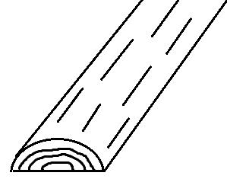
- Krajina – je boční řezivo, jehož levá plocha není dotčena řezným nástrojem.

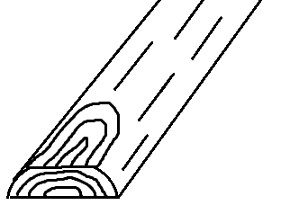
- Krajinové prkno – patří do deskového řeziva a levá plocha musí být alespoň částečně dotčena řezným nástrojem. Do deskového řeziva patří prkna a fošny s šířkou minimálně 2× větší než tloušťka. Krajinové prkno, a prkna obecně, se vyrábějí v tloušťkách od 15 do 40 mm.

- Fošna – patří do deskového řeziva a má tloušťku od 40–100 mm.
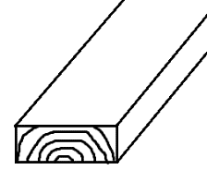
Omítané
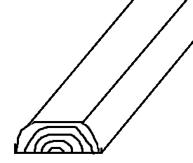

Neomítané

- Hraněné řezivo: Rozděluje se podle plochy průřezu a vyznačuje se čtvercovým nebo obdélníkovým průřezem:
- Hranoly – plocha průřezu je větší než 100 cm²
- Hranolky – plocha průřezu je od 25 do 100 cm²
- Latě – plocha průřezu je 10 až 25 cm²
- Lišty – plocha průřezu do 10 cm²

- Polohraněné řezivo: Vyznačuje se tím, že má protilehlé strany oblé, má maximální tloušťku do 10 cm, polštáře mají tloušťku větší nebo stejnou jako šířku.
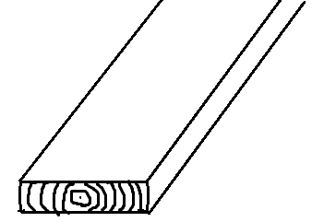
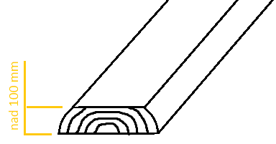

Trámy Polštáře

- Pražce: tvoří samostatnou skupinu řeziva určeného k podkládání.

- Sortimenty dýh
Dýha je tenký list z masivního materiálu vyrobená krájením, loupáním nebo řezáním.

Rozdělení dýh podle použití:

- Okrasné dýhy: k výrobě sesazenek, okrasné dýhy se také rozdělují podle použití na:
  - Vnější dýhy +
  - Vnitřní dýhy o
  - Skryté •
- Konstrukční dýhy: jsou to dýhy loupané a používají se na výrobu nejčastěji překližovaných materiálů.
Poddýžka – konstrukční dýha, která se používá jako mezivrstva mezi nosný materiál a vrchní dýhu.

- Téma: Konstrukční desky

- Desky vyrobené z masivního materiálu:

- Spárovka – vyrobená z jednotlivých přířezů – lamel rozšiřujícím způsobem, šířka jednotlivých přířezů by neměla přesáhnout 120 mm, čím tenčí je spárovka (SP), tím užší by měly být jednotlivé přířezy.
- Spárovku je nejvhodnější kvůli deformaci zhotovovat z radiálního řeziva.
- Vlhkost řeziva je vhodné udržovat od 7–9 %.
- Spárovku je možné lepit ručně pomocí svěrek, kleštin, kolejnic nebo strojně v hydraulických lisech, nejčastějším lepidlem bývá PVAC.

- Biodeska (patří i do překližovaných): jedná se o třívrstvý materiál zhotovený vzájemným překlížením tří tenkých spárovek, takový materiál má daleko vyšší pevnost a tvarovou stálost. Biodeska nahrazuje laťovku a používá se stejně jako spárovka.

- Překližované materiály (PDP):
Využívá se zde pravidlo symetrie – od středu na obě strany musí být každá odpovídající vrstva ze stejné dřeviny, stejného směru vláken, tloušťky a způsobu výroby.

- Překližky: vyrábí se ze tří či více loupaných nebo krájených dýh slepených na sebe, převážně kolmo ke směru vláken předcházející vrstvy.
Překližky rozdělujeme na:
- Truhlářské
- Obalové
- Stavební
- Letecké
- Tvarové

- Laťovky: jsou materiály vyrobené oboustranným překlížením laťovkového středu dýhami, poddýžkou a vrchní dýhou.
Rozdělují se podle laťovkového středu na:
- S laťovkovým středem
- S dýhovým středem

- Voštinové a likusové desky: vyrábějí se v hrubých formátech konkrétních dílců anebo ve sdružených přířezech, z nichž se dílce získávají rozdělením.

Konstrukce je tvořena:
- Plášť z tvrdé DVD 3,3 mm
- Obvodový rám
- Středová výplň
- Středový vlys pro kování

- Aglomerované materiály
Aglomerované materiály jsou deskové materiály vyrobené z dřevních částic (třísky, vlákno, piliny, dřevní moučka) a jiných lignoceluosových materiálů (pazdeří, bagasa, sláma atd.), které jsou mezi sebou pojeny buď vlastní lepivostí nebo organickým pojivem – lepidlem, popř. pojivem minerálním; za pomoci tepla a tlaku, vlhkosti, popř. katalyzátoru.
Základní rozdělení aglomerovaných materiálů na bázi dřeva:
- Třískové desky – DTD, OSB desky, MFP desky
- Vláknité desky – DVD, MDF, HDF a jiné
- Desky z ostatních lignocelulosových materiálů – pazdeřové desky, pilinové desky...
- Ostatní aglomerované desky bez přídavku nedřevěných materiálů – TETRA K desky, voštinové desky atd.

- Třískové desky – TD
Dle ČSN EN 309:2005 definujeme třískové desky jako materiály, které jsou vyrobené slisováním a následným ohřevem částic (třísek, hoblin, pilin apod.) nebo jiných lignocelulosových materiálů ve formě částic (např. pazdeří, konopí, bagasa, sláma apod.) s přídavkem polymerního lepidla.
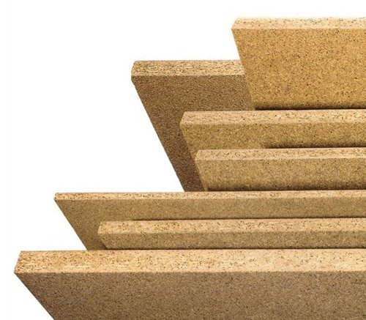
Základní rozdělení třískových desek:

- Podle procesu výroby:
- Plošně lisované,
- lisované válci (kalandrované),
- výtlačně lisované (plné nebo odlehčené).

- Podle stavu povrchu:
- Surové (nebroušené),
- broušené nebo frézované,
- lakované (tekutými prostředky, např. barvou),
- povrchově upravené nalisováním tuhého materiálu (dýhy, impregnovaným dekoračním papírem, dekorační laminační vrstvou, fólií).

- Podle tvaru:
- Rovné,
- profilovaným (strukturovaným) povrchem,
- profilovanými boky.

- Podle tvaru a velikosti částic
- Třísková deska,
- deska z jiných částic – např. z pazdeří (pazdeřové desky).

- Podle struktury desky:
- Jednovrstvé,
- vícevrstvé,
- s plynulým přechodem vrstev,
- odlehčené výtlačně lisované desky.

- Podle účelu použití
- Desky pro všeobecné účely pro použití v suchém prostředí,
- desky pro vnitřní vybavení (včetně nábytku) pro použití v suchém prostředí,
- nenosné desky pro použití ve vlhkém prostředí,
- nosné desky pro použití v suchém prostředí,
- nosné desky pro použití ve vlhkém prostředí,
- zvlášť zatížitelné nosné desky pro použití v suchém prostředí,
- zvlášť zatížitelné nosné desky pro použití ve vlhkém prostředí.

- Desky OSB (Oriented Strand Board)

Jedná se o velkoplošný materiál vyráběný z dlouhých, štíhlých a tenkých třísek. Třísky ve vnějších vrstvách jsou orientovány rovnoběžně s délkou nebo šířkou desky a třísky ve vrstvě středové buď náhodně nebo kolmo na vrstvy vnější. Vliv orientace třísek na pevnostní vlastnost desek, zejména na pevnost v ohybu a modul pružnosti v ohybu, se významně projevuje s růstem štíhlostního stupně, tj. s růstem rozměrů třísek. Jako pojivo se používá močovino-, fenol-, melaminformaldehydové lepidlo, případně jiné druhy syntetických pryskyřic.

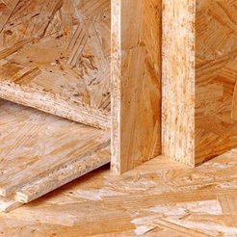

- Vláknité desky – VD

Podle ČSN EN 316:1985 jsou vláknité desky (VD) definovány jako vláknitý materiál tloušťky 1,5 mm a více, vyrobený z lignocelulosových vláken použitím ohřevu nebo tlaku. Soudržnosti je dosaženo zplstnatěním vláken (a jejich přirozenou lepivostí) a přídavkem syntetické pryskyřice na vlákno.

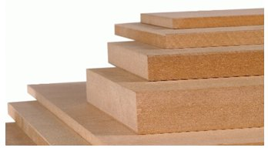
Vláknité desky se rozdělují podle výrobního procesu na:
- Desky vyrobené mokrým procesem,
- desky vyrobené suchým procesem.
Vláknité desky vyrobené mokrým procesem – mají při formování koberce vlhkost vyšší než 20 %. Podle své hustoty se rozdělují na následující typy:
- Izolační desky (hustota <400 kg/m³): základní vlastnosti těchto desek jsou tepelné a akustické. Mohou získat další vlastnosti, jako například odolnost proti ohni, vlhkuvzdornost…
- Polotvrdé desky (hustota ≥ 400 kg/m³ a ≤ 900 kg/m³): polotvrdé desky s nižší hustotou (400 kg/m³ až 560 kg/m³) a polotvrdé desky s vyšší hustotou (560 kg/m³ až 900 kg/m³).
- Tvrdé desky (hustota ≥ 900 kg/m³).

- Vysokotlaké lamináty (HPL)

Vysokotlaký laminát HPL je velmi odolný materiál. HPL se vyrábí v mnoha dezénech, barvách, površích. Laminát si uchovává dlouhodobě své vlastnosti. Jeho povrch má nesrovnatelně vyšší kvalitu oproti povrchu u LTD (laminovaným dřevotřískovým deskám). Lamináty nabízí až neuvěřitelné množství designových variant.
Vysokotlaké dekorativní lamináty jsou desky, které se vyrábějí na bázi termosetických pryskyřic a které jsou určeny do exteriérových i interiérových prostorů. Dekorativní vysokotlaký laminát (HPL) je tedy deska sestávající z vrstev vláknité výztuže (nejčastěji papíru) rozličné plošné hmotnosti, impregnované tvrditelnou syntetickou pryskyřicí v rozdílném množství. Je třeba rozlišovat vnitřní vrstvy a vnější povrchovou vrstvu (overlay).

- Téma: Kovy

jsou pevné neprůhledné látky, mají zvláštní (kovový) lesk. V pevném i kapalném skupenství, jsou dobrými vodiči tepla i elektřiny. Jsou dobře tvárné, dají se kovat válcovat, lisovat i odlévat. V tekutém stavu se mohou mísit a slučovat (tvoří slitiny). V pevném skupenství jsou krystalické.

ROZDĚLENÍ KOVŮ

ŽELEZNÉ KOVY NEŽELEZNÉ
- Surové železo
- Litina (šedá, bílá, temperovaná)
- Ocel

SLITINA TĚŽKÉ KOVY LEHKÉ
-platina -titan
-zlato -hliník
-olovo -křemík
-stříbro -hořčík
-měď
-cín
-chrom
-zinek

- ŽELEZNÉ KOVY

- Surové železo:
Základní surovinou pro výrobu surového železa je železná ruda (železo je hned po hliníku druhým nejrozšířenějším kovem v zemské kůře).
Výroba surového železa probíhá ve vysoké peci, která se shora plní upravenou železnou rudou, koksem a vápencem. Železná ruda je směs sloučenin železa, především oxidů železa. Úpravou se zbaví nečistot a přemění především na oxid železitý Fe₂O₃. Koks hoří za pomoci kyslíku, který se jako součást předehřátého vzduchu vhání do pece.
Vápenec se do pece přidává proto, aby na sebe vázal různé nečistoty obsažené v železné rudě. Tato směs pak na roztaveném železe vytváří strusku, která roztavené surové železo chrání před opětovnou oxidací. Protože je struska lehčí než roztavené surové železo, plave na něm a dá se snadno odstranit.
Vniklé surové železo je z 95% čisté a 5 % tvoří hlavně uhlík a stopové množství jiných prvků jako je např. síra, fosfor a křemík. Tyto prvky nežádoucím způsobem ovlivňují vlastnosti železa, surové železo je příliš tvrdé, křehké a nekujné. Surové železo je základní surovinou pro výrobu oceli.
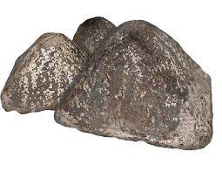
SUROVÉ ŽELEZO
- Litina
Litina je nekujné technické železo obsahující více než 2% C a další příměsi, např. Mn, Si, P, S. Vyrábí se v kuplovnách ze surového železa, ocelového a litinového šrotu, koksu (palivo) a vápence (struskotvorná přísada).

2.1 Šedá litina
Je slitina železa s C, Mn, Si, P, S a dalšími prvky. Obsahuje cca 3 – 4% uhlíku. Vyrábí se přetavením šedého surového železa v kuplovnách nebo v el. Pecích. Obsahuje uhlík ve formě lupínků grafitu. U jakostní šedé litiny jsou lupínky grafitu jemné, u podřadné jsou hrubé. Jakost se posuzuje podle pevnosti v tahu. Šedá litina se používá pro odlitky bez zvláštních nároků na houževnatost a opotřebení, tj. lože a stojany strojů, topná tělesa, tělesa převodovek. Příklad: 42 2410 – šedá litina, pevnost v tahu 100 Mpa, 42 2420 – šedá litina, pevnost v tahu 200 Mpa.
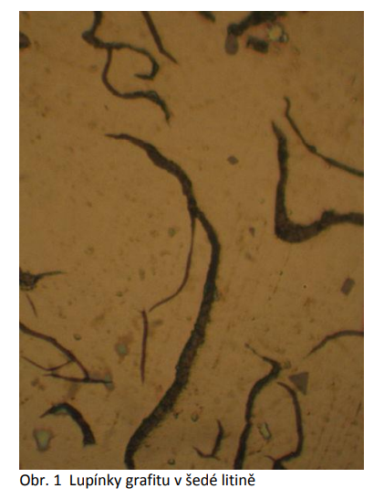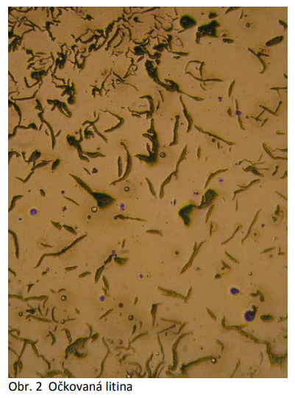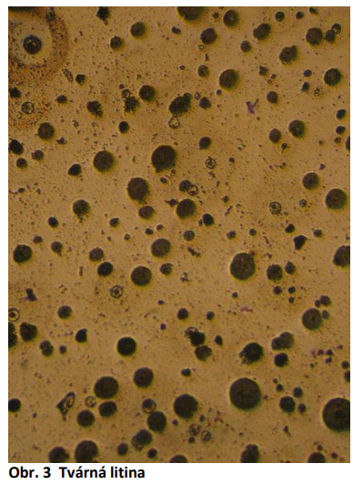

2.2 Bílá litina
Bílá litina je velmi tvrdá, křehká a je obrobitelná pouze broušením. Její hlavní význam je v dalším zpracování na temperovanou a tvrzenou litinu. Na rozdíl od šedé litiny má nižší obsah uhlíku.

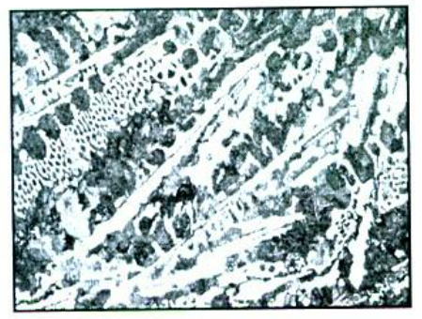

2.3 Temperovaná litina
Z uvedených je nejkvalitnější. Přidávají se do ní další prvky jako chrom, nikl. Je odolná korozi i teplotě. Temperovaná litina je houževnatá a dobře obrobitelná.

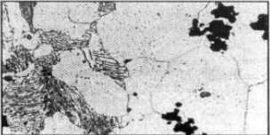

- Ocel
Jednotlivé druhy oceli členíme na základě mechanických a fyzikálních vlastností, složení či využití. Rozlišujeme přes 2500 druhů oceli.

Podle tzv. legování oceli (složení) neboli přidávání jiných kovů do oceli rozlišujeme tyto skupiny ocelí:

3.1 nelegované oceli
- obsah přidaných prvků (zpravidla nikl, chrom, vanad, mangan, wolfram a kobalt) je nižší než 2,11%
- nejsou tepelně opracovány

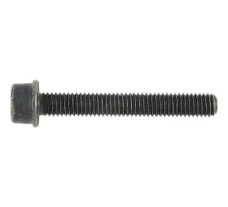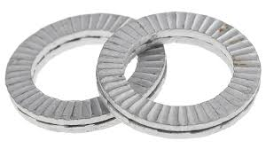

3.2 Nízkolegované oceli
- obsah přidaných prvků je nižší než 5%
- jsou tepelně zpracovávány a tudíž je možné u nich měnit mechanické vlastnosti

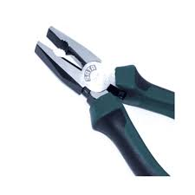

3.3 Vysoce legované oceli
- obsah přidaných prvků je vyšší než 5%
- Přidávané prvky se různě kombinují a tím se také ovlivňují výsledné mechanické vlastnosti oceli

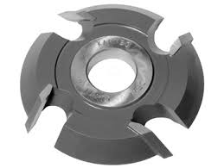

Rozdělení oceli dle využití

Stavební ocel
jsou to nelegované oceli využívané pro nosné konstrukce budov, průmyslových staveb, výrobních a skladovacích hal
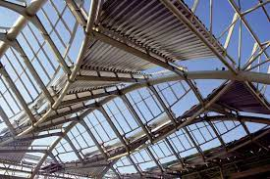

Betonářská ocel
se využívá ve stavebnictví na tyče či armovací dráty, jedná se především o nelegované či nízkolegované oceli

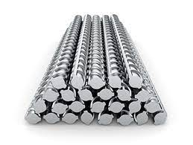

Hlubokotažné ocele
jsou využívány na výrobu plechů, dobrých plastických vlastností je dosaženo především přidáváním hliníku, titanu, vanadu, boru a zirkoniem

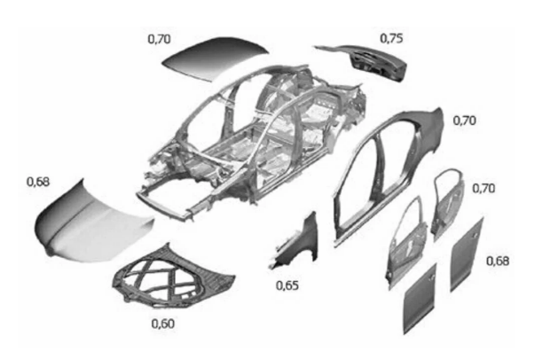

Ocel k zušlechťování
jedná se o ocel, která prochází procesem tzv. kalení – což je zahřátí oceli a její následné prudké zchlazení, a následně ještě projde procesem tzv. popouštění, kdy je ocel zahřívána na vysoké teploty a rychle poté ochlazena. Tím se dosáhne vysoké pružnosti při zachování vysoké pevnosti. Tuto ocel můžeme následně různě obrábět.

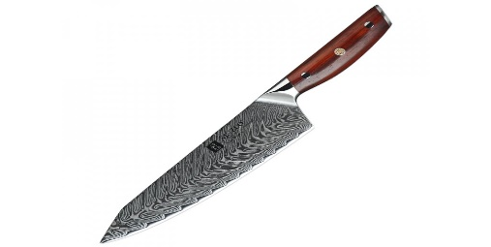

Nástrojová ocel
jedná se především o vysoce legované oceli s vysokým obsahem uhlíku. Používají se na výrobu nástrojů - průmyslové nože, vrtáky, frézy

- NEŽELEZNÉ KOVY

- jsou ostatní kovy z periodické tabulky a jejich sliny kromě železa „Fe“

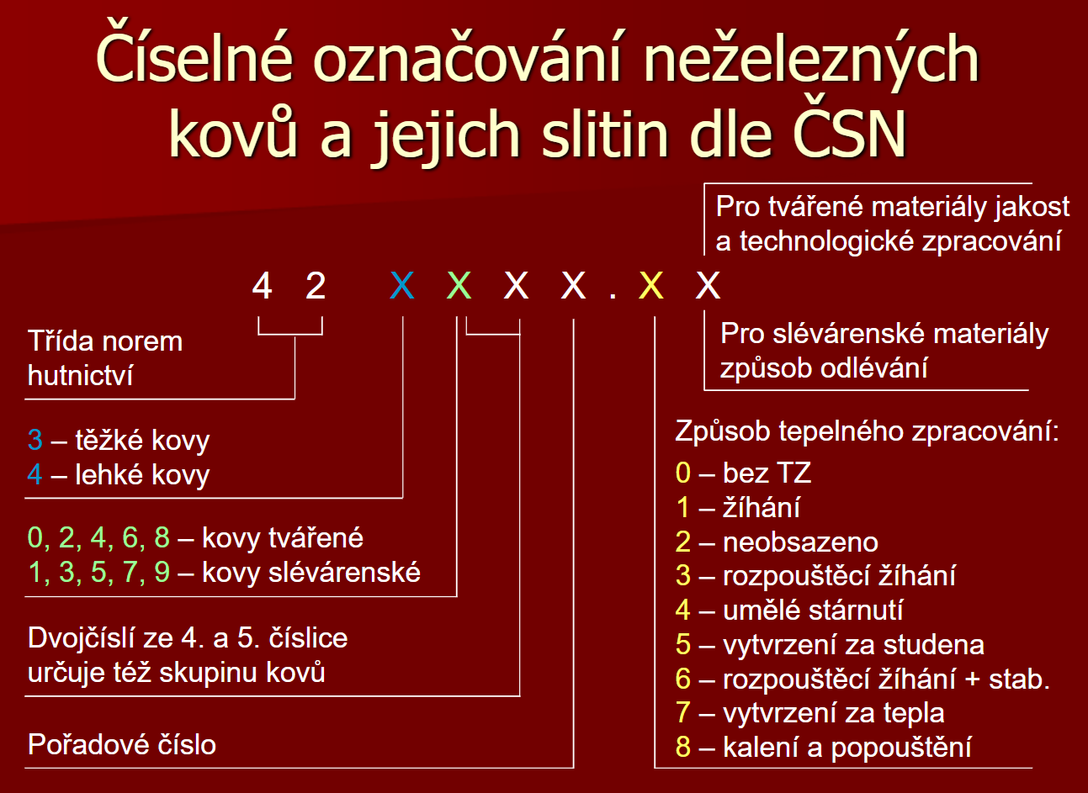

- Slitina
Samotné (čisté) kovy nemají vždy požadované či vyhovující vlastnosti pro daný výrobek. Pro zlepšení vlastností kovů se proto tvoří slitiny kovů, u kterých se dosáhne požadovaných vlastností.
Slitina je ztuhlá směs (roztok, nikoli sloučenina!) roztavených kovů v různém poměru. Její složení tak nelze vyjádřit chemickým vzorcem jako je tomu u běžných chemických sloučenin.

Podle vlastností a použití dělíme slitiny do pěti hlavních skupin:
- lehké slitiny
- nízkotající slitiny
- slitiny barevných kovů
- amalgámy
- legované oceli

- Lehké slitiny Jedná se o slitiny hliníku s dalšími prvky. Lehké slitiny se vyznačují svou nízkou hustotou při vysoké pevnosti. Řadíme sem např. dural, magnalium, silumin a elektron
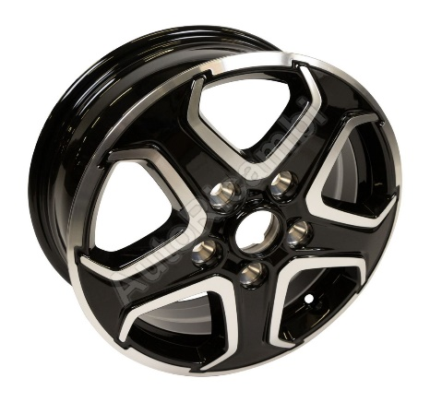
DURAL ELEKTRON

- Nízkotající slitiny Do této skupiny řadíme slitiny s nízkou teplotou tání, např. pájky, liteřinu, Roseův a Woodův kov, aj. V praxi se využívá poznatku, že směs kovů má vždy nižší teplotu tání než kovy samotné.
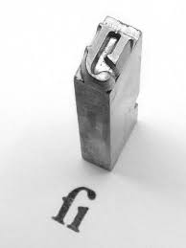
LITEŘINA

- Slitiny barevných kovů V těchto slitinách se objevuje především měď a další neželezné, tzv. barevné, kovy. Zařadit sem můžeme např. bronzy, mosazi a slitiny niklu.

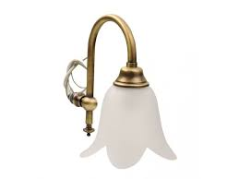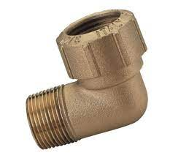

BRONZ MOSAZ

- Amalgámy
Mezi slitiny kovů se rtutí řadíme amalgámy alkalických kovů a amalgámy ušlechtilých kovů.
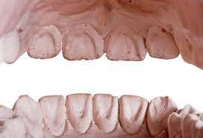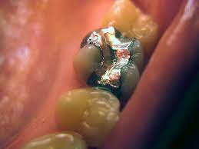
AMALGÁM
- Legované oceli
Obsahuje-li ocel další kovové prvky, označuje se jako legovaná ocel. Vhodnou kombinací legujících prvků lze dosáhnout u ocele lepších mechanických, fyzikálních i chemických vlastností.

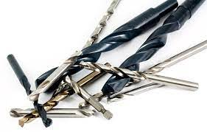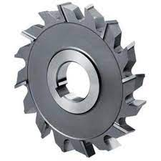
LEGOVANÁ OCEL

- Těžké kovy
- do této skupiny spadají všechny prvky, jejichž měrná hmotnost je vyšší než 5000 kg.m³.

Platina - Pt

Teplota tání – 1768 °C - 21450 kg/m3
hlavním představitelem skupiny tzv. platinových kovů ( Pd - palladium, Rh - rhodium, Ir - iridium, Os - osmium).
Charakteristická především vysokou chemickou stálostí a odolností proti oxidaci za vysokých teplot.
Stejně jako všechny ušlechtilé kovy patří k nejdražším kovovým materiálům.
Hlavní oblasti použití Pt
• elektrotechnický průmysl (speciální elektronky, kontakty, potenciometry, elektrody zapalovacích svíček)
• laboratorní kelímky a misky,
• trysky k výrobě skelných a syntetických vláken,
• katalyzátor v chemickém, … průmyslu,
• slitiny Pt (topné spirály, termočlánky)

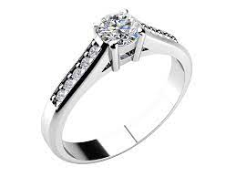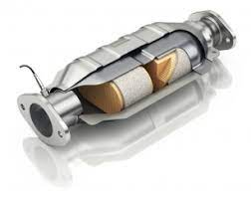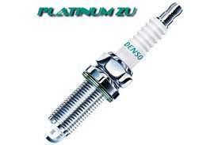

Zlato – Au

Teplota tání – 1064 °C - 19300 kg/m3
kov žluté barvy - je nejznámější z ušlechtilých kovů, zejména proto, že bylo dříve využíváno i jako platidlo a je považováno za nejcennější kov ve šperkařství.
Zcela normální kov bez současné nadhodnocené ceny.
Je výborným vodičem elektrického proudu a tepla, není příliš pevné.
Velmi tvárné (za studena jej lze vytepat na fólii o tloušťce až 0,0001 mm).
Má vynikající korozní odolnost - po Pt je Au chemicky nejodolnějším kovem 28 total 33.
Hlavní oblasti použití Au –
• elektrotechnický průmysl (vodiče, zlacené kontakty),
• šperkařství,
• slitiny Au (využití rovněž v elektrotechnickém průmyslu a ve šperkařství).



Olovo -Pb

Teplota tání 327 °C - 11340 kg/m3
Pb je kov šedé barvy, velmi měkký a dobře tvárný, dobře odolává silným anorganickým kyselinám.
Je to špatný vodič tepla a elektrického proudu.
Pb je jedovaté, proto se nesmí používat v potravinářství.
Hlavní oblasti použití Pb - ochrana nádob a potrubí při výrobě H2SO4 – kyselina sírová, elektrody v autobateriích, ochrana proti radiaci (rentgenové záření, některé radioizotopy), slitiny Pb - měkké pájky.

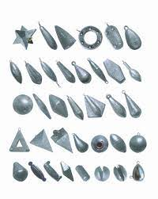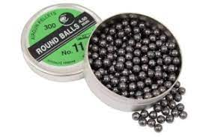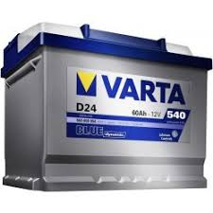

Stříbro - Ag

Teplota tání - 962 °C - 10490 kg/m3
Kov bílé barvy s velmi dobrou korozní odolností.
Má nejlepší tepelnou a elektrickou vodivost ze všech kovů.
Hlavní oblasti použití Ag
• elektrotechnický průmysl (vodiče, pojistky, kontakty),
• šperkařství,
• ochranné vrstvy pro chemický průmysl,
• slitiny Ag (využití v elektrotechnickém průmyslu a jako tvrdé pájky)

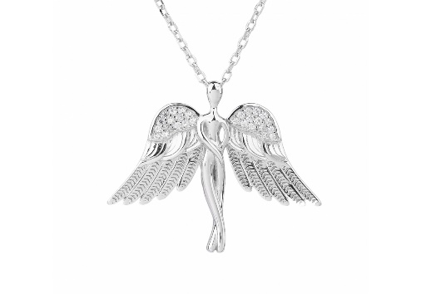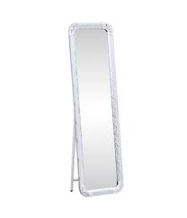

Měď - Cu

Teplota tání =1084°C, 8940 kg/m3
Cu - kov načervenalé barvy s výbornou tepelnou i elektrickou vodivostí, velmi dobrou tvárností za tepla i za studena - tvárnost si zachovává i při záporných teplotách.
Vyznačuje se dobrou korozní odolností jak vůči atmosférickým vlivům, tak i vůči řadě chemikálií.
K přednostem Cu patří též dobrá obrobitelnost a svařitelnost, naopak špatná je slévatelnost.
Cu je po Fe a Al třetí nejpoužívanější kov.
hlavní oblasti použití Cu –
• v elektrotechnice jako elektrovodný materiál,
• zařízení vystavená nízkým teplotám,
• střešní krytina, okapové žlaby a svody,
• nádoby v potravinářském průmyslu,
• plátování ocelových plechů,
• asi polovina vyrobené Cu se používá k výrobě slitin, a to buď mosazí nebo bronzů

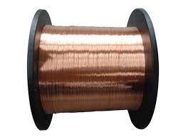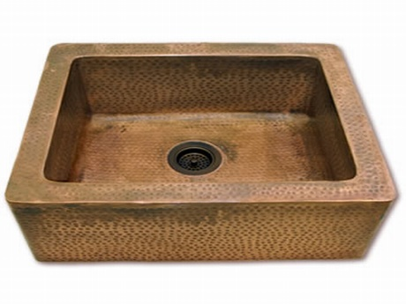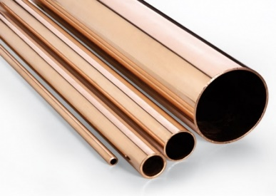

Cín - Sn

Teplota tání 232 °C - 7265 kg/m3
Sn je stříbrobílý kov, dobře tvárný, poněkud tvrdší než Pb, ale stále velmi měkký.
Sn dobře odolává korozi, je stálý na vzduchu i ve vodě, neodolává kyselinám.
Hlavní oblasti použití Sn - asi polovina vyrobeného Sn se spotřebovává na povrchovou ochranu předmětů zejména pro potravinářské účely (staniol, pocínovaný plech).
Druhá polovina vyrobeného Sn se spotřebuje na slitiny s nízkou teplotou tání (měkké pájky, cínové kompozice) a spolu s Cu na výrobu bronzů.

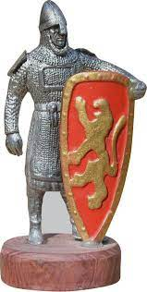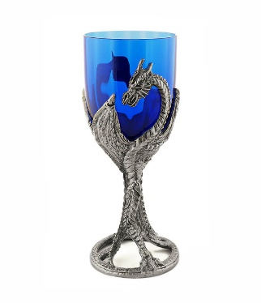

Chrom - Cr

Teplota tání =1907°C, 7150 kg/m3
Bílý kov s nádechem do modra, lesklý a tvrdý, na vzduchuje velmi stálý.
Sloučeniny Cr jsou jedovaté a zpravidla výrazně zabarvené, proto se často používají jako barviva.
Hlavní oblasti použití:
přísada do tzv. korozivzdorných ocelí - aby se však ocel dala označit jako korozivzdorná musí teoreticky obsahovat více než 11,5% volného Cr (prakticky více než 14% Cr), • v menších množstvích zvyšuje Cr výrazně prokalitelnost ocelí, • galvanické pokovování různých součástek a předmětů, které jsou takto chráněny před oxidací a mají hladký a lesklý povrch ⇒ dekorativní nebo funkční povlaky.

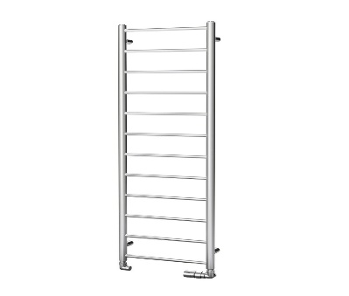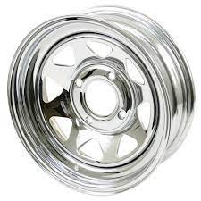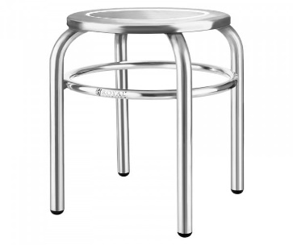

Zinek – Zn

Teplota tání – 419°C - 7140 kg/m3
Zn je bílý kov s modrošedým odstínem, středně tvrdý a za normální teploty křehký,
Dobře odolává atmosférickým vlivům, mořské vodě i organickým látkám.
Hlavní oblasti použití Zn - povrchová ochrana zejména ocelí (žárové pozinkování)
Významné jsou sloučeniny Zn jako např. oxid zinečnatý ZnO (zinková běloba) či tzv. bílá skalice (použití v lékařství, při galvanickém pozinkování)

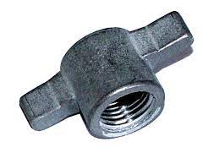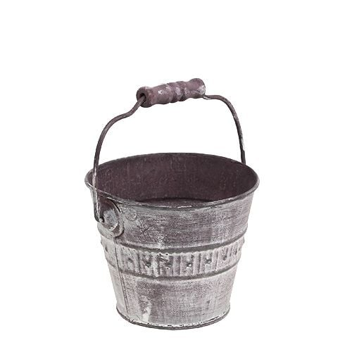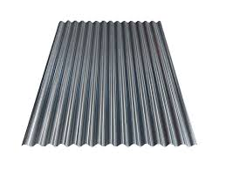

- Lehké kovy

Titan - Ti
Teplota tání 1660°C - 4560 kg/m3
Hlavními výhodami Ti - nízká měrná hmotnost a zároveň vysoká pevnost (α- do 800 MPa, α/β do 1600 MPa, β do 1800 MPa; ocel až 2800 MPa), dobrá vrubová houževnatost i za nízkých teplot a dobrá odolnost proti korozi.
Vysoký poměr mezi pevností a hustotou (i v rámci kovových materiálů)
Hlavní nevýhodou Ti je obtížné zpracování, způsobené hlavně vysokou reaktivitou Ti za teplot nad 700°C, možnost vznícení titanového prachu a třísek.
Ti má špatnou obrobitelnost (nízká tepelná vodivost ⇒ nalepování na břit obráběcího nástroje).
Špatné třecí vlastnosti – zadírá se.
Hlavní oblasti použití Ti :
• chemický, papírenský a textilní průmysl (využívá se zejména odolnost proti Cl a jeho sloučeninám),
• součásti lodí (využívá se výborná odolnost proti mořské vodě),
• letecký a automobilový průmysl,
• zdravotní nezávadnost Ti dovoluje jeho použití v potravinářském a farmaceutickém průmyslu, v chirurgii (nástroje, šrouby, implantáty),
slitiny Ti - používají se zpravidla tehdy, nevyhovují-li slitiny Al

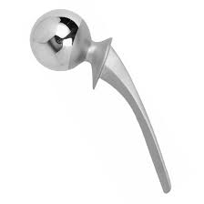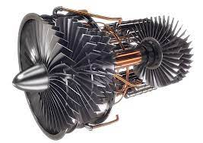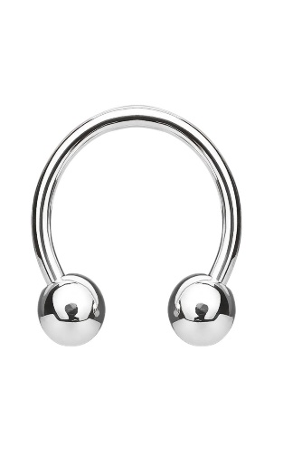

Hliník – AL

Teplota tání 660°C - 2698 kg/m3
Al je stříbrobílý, lehký a tvárný kov, dobrý vodič elektrického proudu (asi 60 % vodivosti Cu) a tepla.
Al je nejrozšířenější kov v zemské kůře a spotřebou druhý nejvýznamnější po Fe.
Za normálních podmínek je Al velmi stálý, při zahřátí se však stává silně reaktivním.
hlavní oblasti použití Al
• elektrotechnický průmysl (elektrovodný materiál, kondenzátory),
• chemický a potravinářský průmysl (dobrá tepelná vodivost a odolnost proti korozi v kyselém prostředí),
• obaly a ochranné povlaky (Alobal),
• velká část Al se spotřebuje při výrobě slitin Al (slitiny k tváření a slévárenské slitiny se širokým použitím zejména v automobilovém a leteckém průmyslu).
Al lze pájet měkkou i tvrdou pájkou popř. s použitím ultrazvuku.
Při obrábění se maže

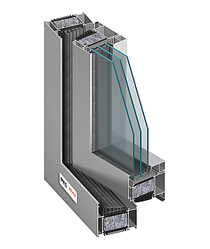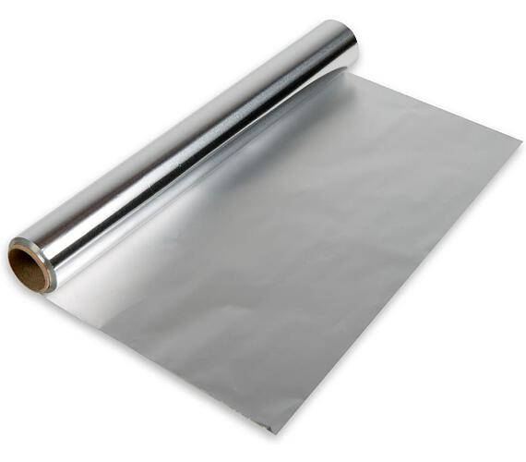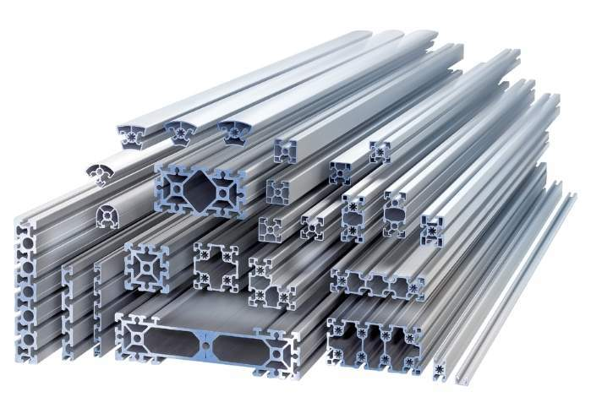

Křemík – Si

Teplota tání 1420°C - 2340 kg/m3

Křemík je tmavě šedý poměrně odolný kov.
Použití: v elektrotechnice je používán díky polovodičovým vlastnostem v diodách a tranzistorech (počítačové čipy atd.).
Sloučeniny se využívají v metalurgii. Křemík je součástí některých slitin, nejčastěji s hliníkem. Keramika na bázi karbidu křemíku s oxidem hlinitým nebo nitridů křemíku se používá díky své houževnatosti, vysoké tepelné odolnosti, odolnosti vůči korozi a teplotním rázům v otěruvzdorných součástech, ložiscích, tepelných výměnících, komponentech turbín a motorů.
Karbid křemíku je jeden z nejdůležitějších syntetických brusných materiálů.

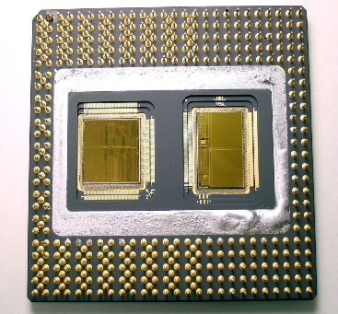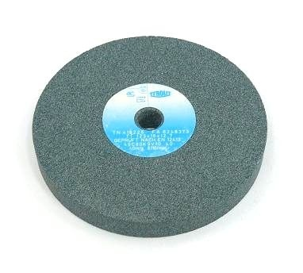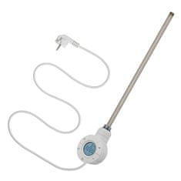

Hořčík – Mg

Teplota tání 650°C - 1738 kg/m3

Mg je nejlehčí z konstrukčních kovů, za studena špatně tvárný, snadno koroduje.
Zejména při vyšších teplotách je velmi reaktivní a jeho výroba a zpracování jsou tudíž obtížné.
Hlavní oblasti použití Mg
• redukční činidlo při výrobě Ti,
• modifikátor při výrobě tvárné litiny,
• přísada do slitin Al (dobrá pevnost a odolnost proti korozi),
• vlastní slitiny Mg (zejména slévárenské slitiny pro automobilový a letecký průmysl, kde se používají v omezené míře jako náhrada slitin Al)

Rozdělení polotovarů – výrobků z kovu
Polotovary se rozdělují podle charakteru výroby a rozsahu použití do dvou velkých skupin
- normalizované – vyráběné válcováním, tažením apod. Mají univerzální charakter, umožňující uplatnění v kusové i sériové výrobě. Mezi normalizované polotovary podle průřezu patří:
  - předvalky (bloky),
  - tyče (kruhové, čtvercové a jiné).

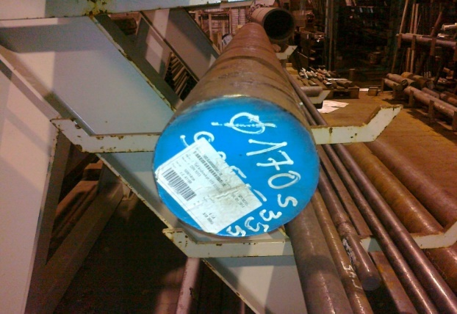Obr. 1: Tyč kruhová

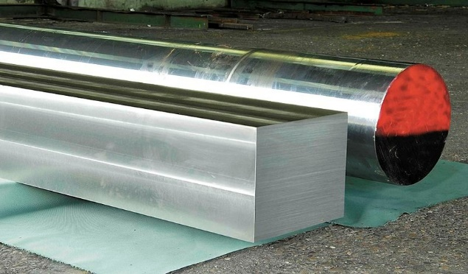Obr. 2: Tyč kruhová a čtvercová

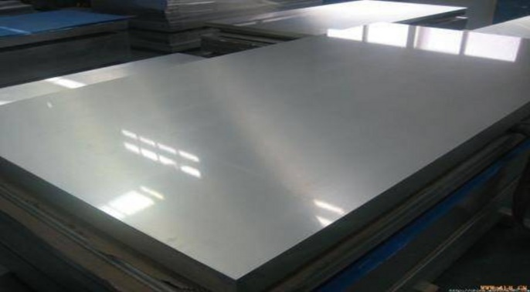Obr. 3: Tabule plechů

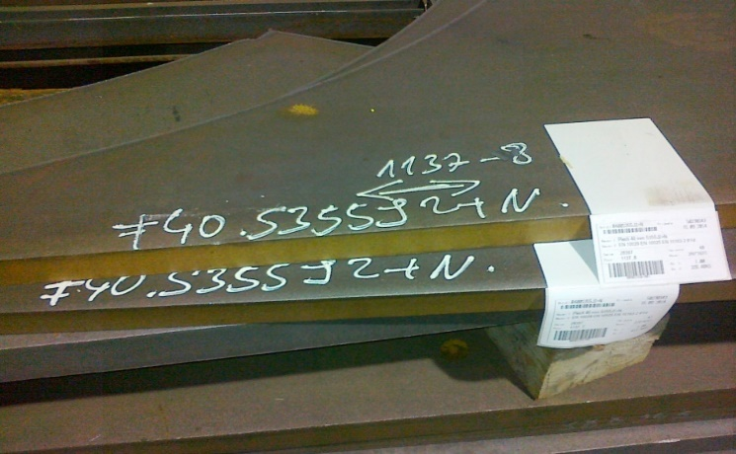Obr. 4: Plechy

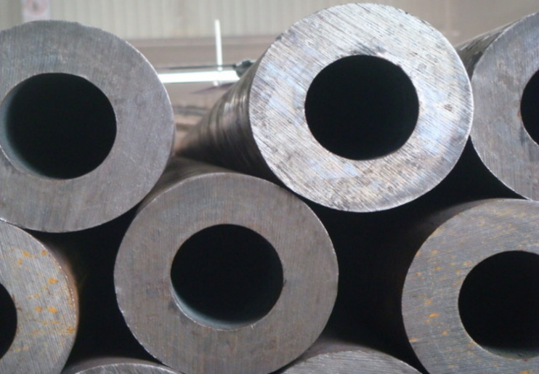Obr. 5: Trubky

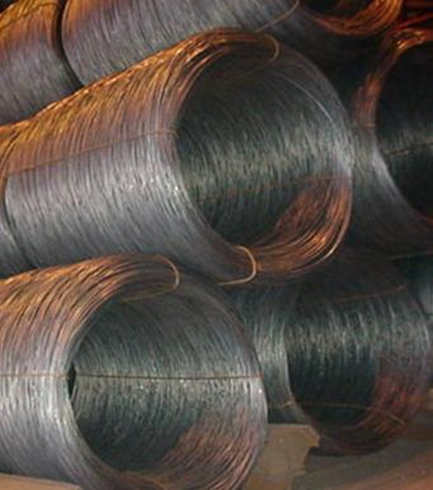Obr. 6: Dráty

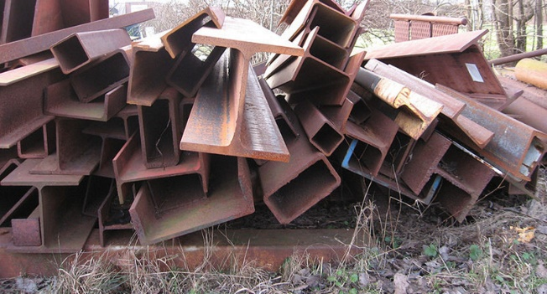Obr. 7: Tenkostěnné profily

  - Nenormalizované – zhotovují se pro určitou součást, tvarově se přibližují hotové opracované součásti. Vyrábí se různými technologiemi. Patří sem např.:
  - odlitky,

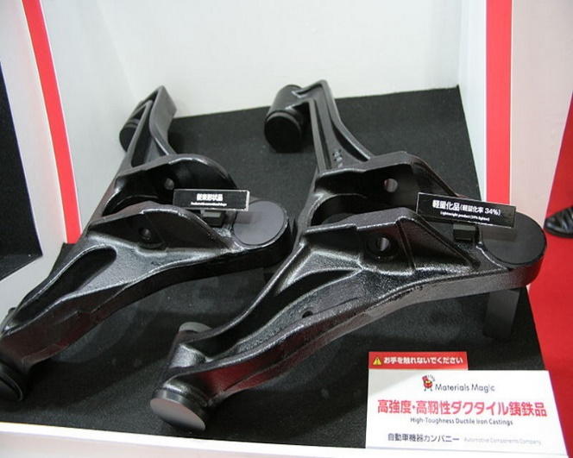Obr. 9: Příklad polotovaru zhotoveného odlévání

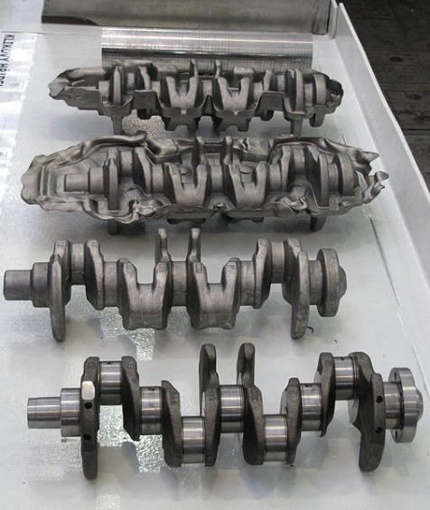Obr. 10: Příklad polotovaru zhotoveného kováním

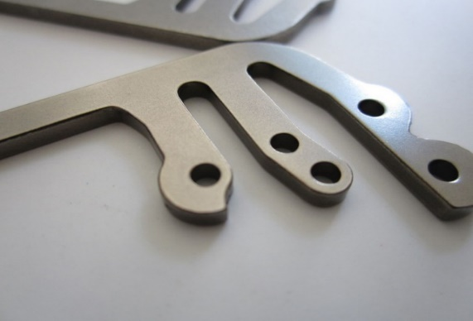Obr. 12: Příklad polotovaru zhotoveného lisováním

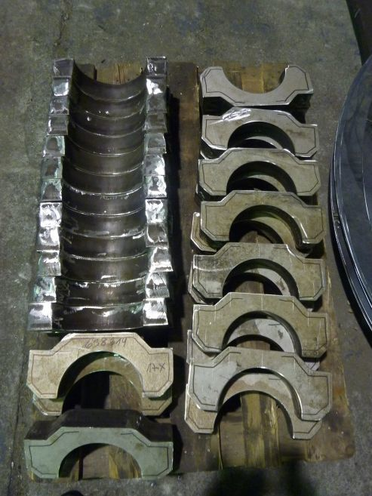Obr. 13: Příklad polotovaru zhotoveného pálením

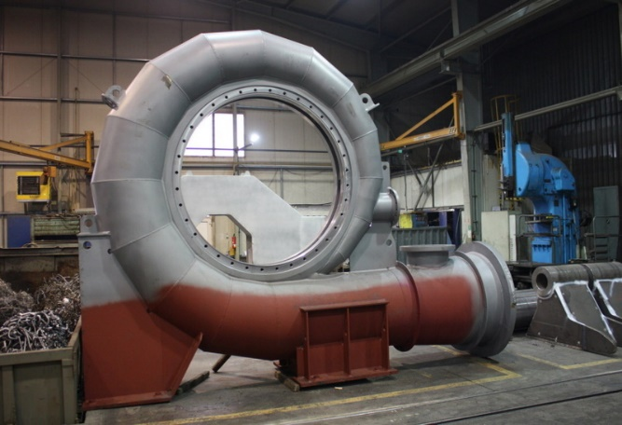Obr. 15: Příklad polotovaru zhotoveného svařováním

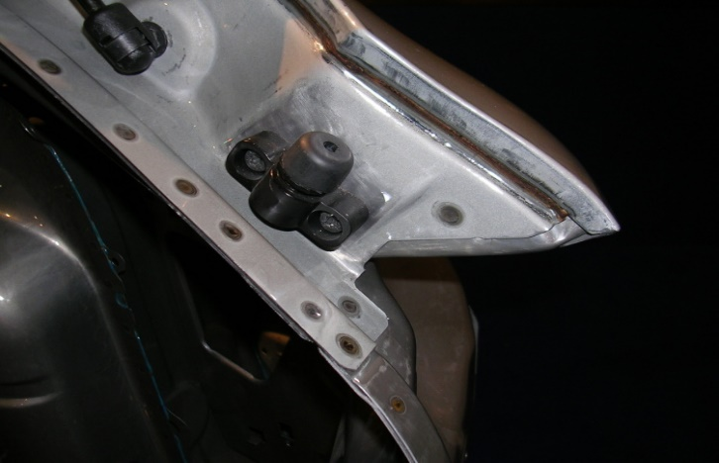Obr. 17: Příklad polotovaru zhotoveného pájením

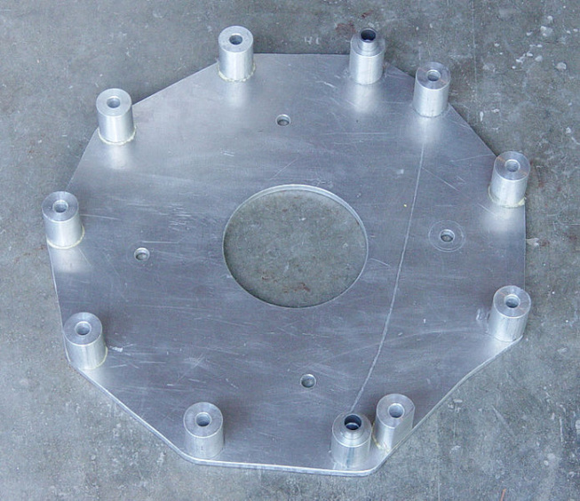Obr. 18: Příklad polotovaru zhotoveného lepením

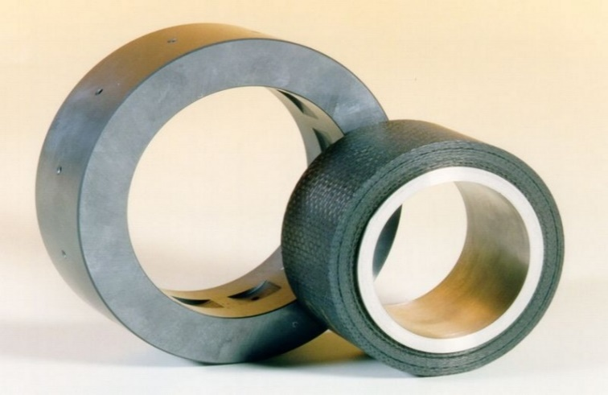Obr. 19: Příklad polotovaru zhotoveného slinováním

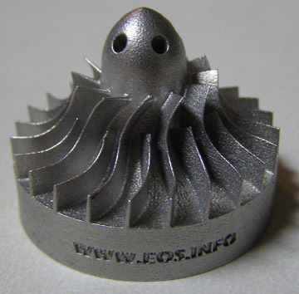Obr. 20: 3D tisk - miniturbína

